压缝带技术参数和要求

一、 贴缝带
用于沥青路面裂缝或水泥路面接缝的修补，以聚合物改性沥青，或聚合物改性沥青和胎基布为主要原料的一类材料，又称贴缝带、压缝带等。

二、规范性引用文件
本手册引用下列规范。
《公路沥青路面养护技术规范》（JTG5142-2019）
《公路沥青路面预防养护技术规范》（JTG/T5142-01-2021）
《公路技术状况评定标准》（JTG5210-2018）
《公路沥青路面养护设计规范》（JTG5421-2018）
《公路沥青路面设计规范》（JTGD50-2017）
《路面加热型密封胶》（JT/T740-2015)
《路面裂缝贴缝胶》（JT/T969-2015)
《沥青路面有机硅密封胶》（JT/T970-2015）
《沥青加铺层用聚合物改性沥青抗裂贴》（JT/T971-2015)
《沥青路面裂缝处治技术规范》（DB61-2015）
《自粘压缝带处治沥青路面裂缝技术规程》（DB14∕T1266-2016）
《公路工程沥青及沥青混合料试验规程》（JTGE20-2011）
《公路沥青路面施工技术规范》（JTGF40-2004）
《公路养护工程质量检验评定标准》（JTG5220-2020）
- 技术参数：
宽4cm，厚3mm，要求为单面接膜，无胎基自粘型贴缝带，-20℃气候条件下不开裂，所有技术指标均需符合中华人民共和国交通运输行业标准《路面裂缝贴缝胶》（JT/ T 969-2015）中指标要求，具体为：（1）锥入度（0.1mm）≥30；（2）软化点（℃）≥75；（3）转弯翘曲率（%）≤50；（4）碾压后厚度（mm）≤2.7；（5）粘结强度（Mpa）≥0.2；（6）-10℃低温柔性无裂纹；（7）-20℃低温柔性无裂纹；（8）低温拉伸量（mm）≥5。
四、技术要求
- 外观
①外观平整、色泽均匀、洁净、无污染，不应有破洞、跳花、起毛、破损等。
②贴缝胶应卷紧卷齐，不应有缺边、掉角现象。
③隔离膜与下涂层黏结良好，无破损。
（2）宽度
宽度应符合表6.2.2-1的规定。
表6.2.2-1 宽度 |  |  |  | 单位为厘米
项目 | 要求
规格（公称宽度） | 3 | 4 | 6 | 定制
平均值偏差 | ±0.2 | ±0.2 | ±0.2 | ±0.2
最小单值 | 2.7 | 3.7 | 5.7 | 定制公称宽度-0.3
（3）厚度
厚度应符合表6.2.2-2的规定
表6.2.2-2 厚度 |  |  | 单位为毫米
项目 | 要求
规格(公称厚度) | 2 | 3 | 4
平均值 | ≥2.0 | ≥3.0 | [4.0，4.5]
最小单值 | ≥1.7 | ≥2.7 | ≥3.7
（4）聚合物改性沥青的物理性能
聚合物改性沥青的物理性能指标应符合表6.2.2-3的规定。
表6.2.2-3 聚合物改性沥青的物理性能指标
性能指标 | 技术要求
锥人度（0.1mm) | ≥30
软化点(℃) | ≥75
（5）路用性能指标
贴缝胶的路用性能指标应符合表6.2.2-4的规定。
表6.2.2-4 贴缝胶的路用性能指标
性能指标 | 技术要求
转弯翘曲率(％) | ≤50
碾压后的厚度(mm) | ≤2.7
黏结强度a(MPa) | ≥0.2
-10℃低温柔性 | φ30mm，无裂纹
-20℃低温柔性(必要时) | φ30mm，无裂纹
低温拉伸量b(mm) | ≥5
a黏结强度试验中，当试件出现贴缝带材料自身破坏时，不计算黏结强度，视为通
过。当试件出现界而黏结破坏时，按表中技术要求评价。
b低温拉伸试验中，普通型、低温型、寒冷型和严寒型贴缝带的试验温度分别为：
-10℃、-20℃、-30℃和-40℃。

五、 材料质量控制
1 贴缝胶施工过程材料质量应符合6.2.1要求的检测项目及相关规范要求。
2 施工前材料供应单位必须提供原材料的检测报告，出厂检验项目包括外观、宽度、厚度，每批进行一次。确认材料与设备符合要求后方可施工。
3 贴缝施工过程材料质量控制要求应符合表7.1.1的规定。
表7.1.1 贴缝施工过程材料质量控制要求
材料 | 检查项目 | 检验频率 | 质量要求
贴缝胶 | 表6.2.1-1～表6.2.1-4要求的检测项目 | 1.每批来料1次  2.贴缝胶以同品种同标号的产品20000m为一批，不足20000m者也作为一批进行检验。  3.每批贴缝胶中任选3卷，每卷取样不少于3m。 | 符合设计要求，或符合本手册要求
检验判定规则：将3个样品分别进行检验，若3个样品的检验结果全部符合表6.2.1-1～表6.2.1-4的要求，则判定该批产品为合格产品；若只有1个样品不符合表表6.2.1-1～表6.2.1-4的要求.允许另取3个样品分别进行性能检测，如3个样品全部符合表表6.2.1-1～表6.2.1-4的要求，则判定该批产品为合格产品，如仍有超过1个样品不符合表6.2.1-1～表6.2.1-4的要求，则该批贴缝胶为不合格产品。

7.1.2 施工过程质量控制
1 贴缝前保持路面洁净，跨中密贴，无褶皱，带宽表面平整。
2 确保周边无水，处于干燥状态，潮湿状态必须烘烤至干燥状态。
3 贴缝施工过程质量控制要求应符合表7.1.2的规定。
表7.1.2 贴缝施工过程质量控制要求
检查项目 | 检验频率 | 质量要求或允许偏差 | 检验方法
外观 | 随时 | 贴缝胶边缘整齐、表面平整；与裂缝吻合，无明显偏离；贴缝胶与路面黏结牢固，无脱开现象。 | 目测
与路面高差（mm） | 每5条裂缝抽查1处，每处裂缝测3点取平均值 | 3 | 游标卡尺或  钢尺量

附录A 路面裂缝贴缝胶检测方法
A.1标准试验条件
标准试验温度为25℃±1℃
A.2外观
目测判断。
A.3宽度
A.3.1仪器设备
游标卡尺:测地范围(0~200)mm，测址精度0.01mm。
A.3.2试验步骤
截取300mm长的贴缝胶，沿贴缝胶长度方向随机选择6点，测量贴缝胶的宽度，精确至0.1cm。判定宽度是否符合表1的要求。
A.4厚度
A.4.1仪器设备
测厚仪:测量范围（0-10）mm，测量精度0.01mm，上测足直径10mm±0.05mm，施加压力20kPa±lkPa_{o}A.4.2试验步骤
试验步骤如下:
a）保证贴缝胶和测厚仪的测址面没有污染，在开始测址前检查测厚仪的零点，确保测厚仪的初始值在零点位置；
b）测量时，截取300mm长的贴缝胶，沿贴缝胶长度方向随机选择6点，测量贴缝胶宽度中部位置的厚度；
c）用手指按下操作杆，使测头上抬，将被测物置于工作台和测足之间，轻放操作杆，开始计时，1min后读取表的读数，精确至0.01mm，即被测物的厚度。判定厚度是否符合表2的要求。
A.5锥入度
截取一定长度的试样，置于烘箱或者油浴中均匀加热至可以充分流动，然后用标准筛（1.18mm）过滤试样，将筛下通过物倒入锥入度试模，按照JT/T740的锥入度试验进行，结果记为聚合物改性沥青的锥入度。
A.6软化点
截取一定长度的试样，置于烘箱或者油浴中均匀加热至可以充分流动，然后用标准筛（1.18mm）过滤试样，将筛下通过物倒入软化点试模，按照JTCE20中的T0606软化点试验进行，结果记为聚合物改性沥青的软化点。
A.7路用性能指标试验
A.7.1试件制备要求
将取样贴缝胶切除外层卷端200mm，试件碾压次数、形状和数量按表5确定。
表5试件碾压次数、形状和数量
项目 | 碾压次数 | 试件尺寸（mm） | 试件数量（个）
转弯翘曲率 | 5040 | 长度365 | 3
碾压后的厚度 | 5040 | 长度300 | 3
黏结强度 | 504 | 长度40，宽度40 | 3
低温柔性（下表面） | — | 长度150 | 5
低温拉伸 | 5040 | 长度120 | 3
注1：未表明试件宽度，取贴缝胶的实际宽度；注2:黏结强度试收试件宽度，当贴缝胶宽度大于40mm截取40mm宽.当贴缝胶宽度小于40mm时，取实际宽度，并在试验结果中标明。
A.7.2转弯翘曲率、碾压后厚度
A.7.2.1仪器设备
仪器设备如下：
a） 测厚仪：同A.3；
b） 标准试板:采用符合GB/T9271的测试级钢板，尺寸为152mmx76mmx0.8mm；
c） 车辙试验机:符合JTCE20中T0719的要求，碾压强度为0.7MP；往返碾压速度为42次/min±1次/min。
A.7.2.2试验步骤
试验步骤如下：
a） 将标准试板固定在车辙试模上，按表5截取规定长度的贴缝胶，分别按图1、图2粘贴在车辙试模上；
b） 将车辙试模置于车辙试验机的实验台上，启动车辙试验机；
c）往返碾压达到规定的次数后，关闭车辙试验机，取出车辙试模；
d）从车辙试模上取下标准试板，分别如图3、图4所示。
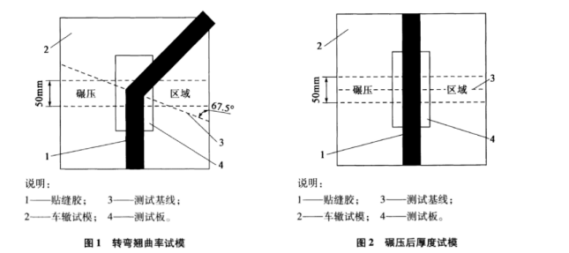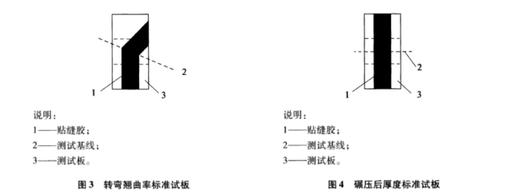
A.7.2.3试验结果处理
A.7.2.3.1转弯翘曲率
按A.3方法测试标准试板连同贴缝胶的厚度，测试基线为贴缝胶叠置处，如图3所示，沿测试基线测量6个点，取平均值作为一次试验结果。同一样品平行试验三次，同一样品三次平行试验结果的其中一个测定值与平均值之差不超过平均值的5%时，取其平均值作为三次平行试验的试验结果，否则需要重做试验。三次平行试验结果减去标准试板的厚度，记为贴缝胶转弯碾压后的厚度T₄₅，贴缝胶的初始厚度记为To，则转弯翘曲率为：

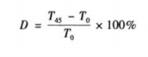
式中:D——贴缝胶的转弯翘曲率；
To——贴缝胶的初始厚度，单位为毫米（mm）；
T45——贴缝胶转弯碾压后的厚度，单位为毫米（mm）o
A.7.2.3.2碾压后厚度
按6.3方法测试标准试板连同贴缝胶的厚度，测试基线为贴缝胶的横向中线，如图4所示，沿测试基线测量6个点，取平均值作为一次试验结果。同一样品平行试验三次，同一样品三次平行试验结果的其中一个测定值与平均值之差不超过平均值的15%时，取其平均值作为三次平行试验的试验结果，否则需要重做试验。三次平行试验结果减去标准试板的厚度，记为贴缝胶碾压后的厚度T₁。
A.7.3黏结强度
A.7.3.1仪器设备
仪器设备如下：
a） 黏结试验仪:拉拔头直径为30mm，拉拔速率为50mm/min；
b） 标准试板:采用符合GB/T9271的测试级钢板，尺寸为152mmx76mmx0.8mm；
c） 车辙试验机:符合JTGE20中T0719的要求，碾压强度为0.7MPa，往返碾压速度为42次/min土1次/min。
A.7.3.2试验步骤
试验步骤如下：
a） 将标准试板固定在车辙试模上，按表5截取规定长度的贴缝胶，按图5粘贴在车辙试模上；
b） 将车辙试模置于车辙试验机的试验台上，启动车辙试验机；
c） 往返碾压达到规定的次数后，关闭车辙试验机，取出车辙试模；
d） 从车辙试模上取下标准试板，居中切割贴缝胶为长40mm、宽度40mm的矩形，如图6所示；
e） 在拉拔头上涂抹环氧树脂，粘贴到贴缝胶表面，如图7所示；固化24h后，启动拉拔试验机进行测试，直至试件破坏，记录拉拔力读数F。
A.7.3.3结果处理
当试件出现贴缝胶材料自身破坏时，不计算黏结强度。当试件出现界面黏结破坏时，按下式计算黏结强度。
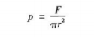
式中:p——贴缝胶的黏结强度，单位为兆帕（MPa）；
F——拉拔力，单位为牛（N）；
r——拉拔头半径，取为15mm。
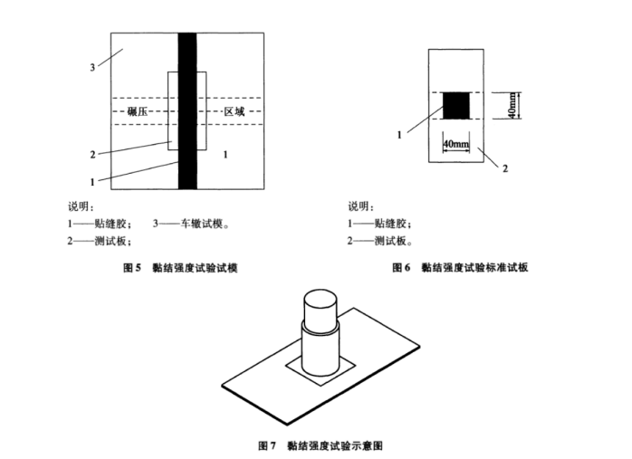
同一样品平行试验三次。同一样品三次平行试验结果的其中一个测定值与平均值之差不超过平均值的15%时，取其平均值作为试验结果。
A.7.4低温柔性
按GB/T328.14进行，弯曲直径为30mm₀5个试件全部无裂纹判断试验通过。
A.7.5低温拉伸
A.7.5.1仪器设备
仪器设备如下：
a） 拉伸试验机:拉伸行程不小于60mm，拉伸速率0.05mm/min；
b） 低温装置:恒温控制-40°C±1°C~0°C±1°C；
c） 车辙试验机:符合JTGE20中T0719的要求。
A.7.5.2试验步骤
试验步骤如下：
- 试件制备:采用90号沥青、AC-13中值级配，按JTGE20车辙试验成型沥青混凝土板，再将其切割成120mmx90mmx40mm的沥青混凝土块，将贴缝胶粘贴到两块非切割面的沥青混凝土试块上，两块沥青混凝土块的间距为5mm。拉伸试件如图8所示。
- 碾压成型:将拉伸试件固定在车辙试模上，将车辙试模置于车辙试验机的试验台上，启动车辙试验机，往返碾压达到规定的次数后，关闭车辙试验机，取出车辙试模，从车辙试模上取下拉伸试件。
- 低温拉伸:将试件置于低温装置中保温不少于3h后，安装在拉伸试验机上。以0.05mm/min速率拉伸试样，试验过程保持规定的试验温度，并观察贴缝胶有无明显的裂缝、贴缝胶与沥青混凝土块黏结面有无明显的滑移如有裂缝且长度大于3mm时，或有滑移且滑移量大于3mm时，判断试件破坏。试验拉伸直至试件破坏或达到试验机的最大拉伸行程。根据试验过程的荷载一位移曲线，以荷载峰值对应试件开始出现破坏时的位移作为最大拉伸量。
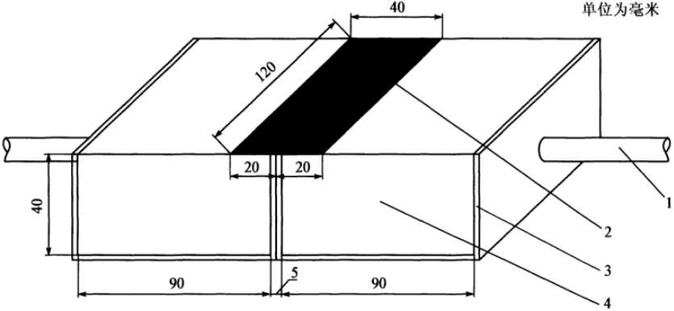
说明：
1―传力杆；3—模具；
2——贴缝胶； 4—沥片混凝土块

图8低温拉伸试件示意图
A.7.5.3试验结果
在试验报告中应注明进行低温拉伸试验的温度以及贴缝胶的宽度同一样品平行试验三次，同一样品三次平行试验结果的其中一个测定值与平均值之差不超过平均值的15%时，取其平均值作为试验结果。
六、包装和运输标准
（一）标志
包装箱外表面标志应符合GB/T 191的规定。
（二）外表面标志主要包括以下内容:
1、生产厂厂名;
2、产品名称;
3、生产日期；
4、产品净质量与包装后的总质量;
5、包装箱尺寸;
6、、防火,防潮﹑防雨淋标志。
（二）包装
包装箱尺寸应符合GB/T 4892的规定。
包装内应附:
1、产品使用说明书:说明书上应标明产品的类型、适用范围、安全加热温度,灌入温度和施工工艺等;
2、合格证:出厂检验项目合格证明;
3、检测报告:检测报告上应有本标准要求的各项技术要求的试验检测结果。
（三）运输和储存
运输和储存应符合下列要求:
a)产品在运输过程中,严禁接近烟火,应防受热,防雨淋;
b)在储存过程中,存放于干燥的库房里,并避免接触腐蚀性气体和液体,远离易燃物质;

七、对货物的其他要求
（1）供应商营业执照；
（2）盖章报价单；
（3）检测报告；
（4）生产商需提供三体系认证证书（质量管理体系认证证书、职业健康、安全管理体系认证证书、环境管理体系认证证书）
（5）供应商其他文件（提供本次报价货物的技术性能介绍、产品图片、技术说明书、技术参数等技术资料）；
（6）供应商信誉要求（“信用中国”网站未被列入失信被执行人名单截图、国家企业信用信息公示系统中未被列入严重违法行为名单截图）。

（7）供货期限：竞价成交后3个工作日内（本次采购方采购任务较为紧迫，如果不能按时送货请勿盲目报价！）

养护办公室成员签字：

